新手入门教程
- 配置电脑，安装软件
- 下载Visual Studio IDE社区版，用于编译引擎和编写C++代码，是我们最常用的编器之一，下载地址https://visualstudio.microsoft.com/
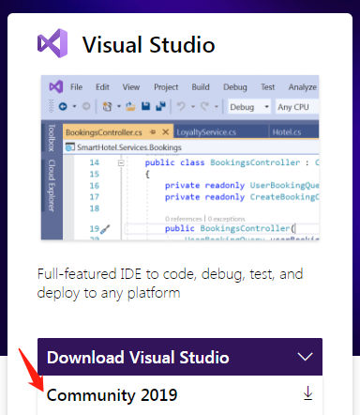
- 下载IDEA社区版，用于编写Lua代码，游戏内容开发主要使用Lua语言，下载地址https://www.jetbrains.com/idea/download/#section=windows
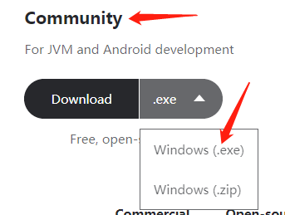
IDEA安装完成后需要在IDEA编辑器安装一下Lua插件，EmmyLua，打开Settings->Plugins
搜索EmmyLua，点击Install安装重启IDEA即可
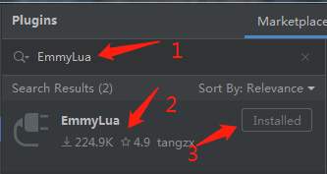
- 下载CMake,下载地址https://cmake.org/download/
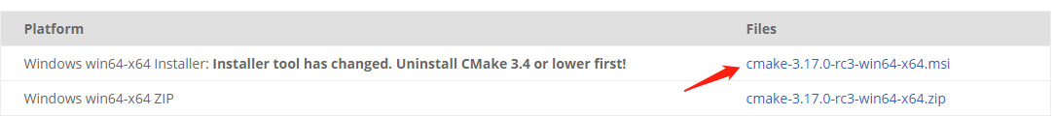
- 下载Git，代码管理工具，下载地址https://git-scm.com/download/win
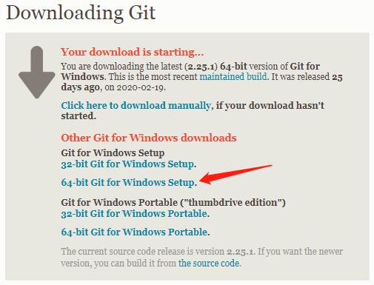
- 下载LibreOffice，用于打开.csv表格类配置文件，游戏开发必备配置工具，下载地址https://www.libreoffice.org/download/download/自行选择版本下载即可
- 下载SVN，公司用于美术资源和策划案的管理，开发主要用于获取SVN上UI图集资源制作UI界面，下载地址https://tortoisesvn.net/downloads.html
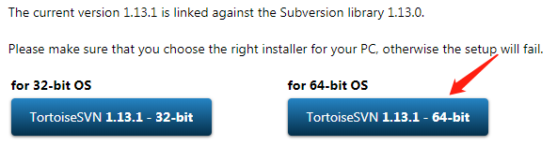
公司的SVN仓库地址svn://svn.sandboxol.cn/blockman_resource，每个入职的员工都会领到一个SVN账号，账号名和密码都是名字拼音的全拼，例如：张三,账号密码就是zhangsan和zhangsan
- 下载TexturePackerGUI，合成UI图集的工具，图集是用这个工具将一张张小图片合成的大图片，下载地址https://www.codeandweb.com/texturepacker/download
- 下载Notepad++（选择安装），方便的文本编辑器
- 下载Everything（选择安装），强大的文件搜索软件，可以搜索电脑上的任意文件，速度非常快，下载地址https://everything.en.softonic.com/
- 获取代码，编译项目
- Github账号
- 注册账号，有账号可以忽略，网站地址https://github.com/
- 修改账户名，网站地址https://github.com/settings/profile包含自己名字，拼音或中文都可以
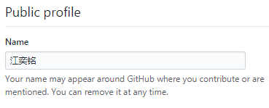
- 获取工程代码
项目地址https://github.com/blockmangame/blockmango-client，目前代码库比较大，全部下载下来需要耗费很大的时间，最简单的方式是找在职同事拷贝一个近期拉取完全的代码记录(.git)目录，打开该目录所在的目录，用代码管理工具回滚所有代码即可获取到最新的代码库。
打开该目录所在目录，使用IDEA回滚代码
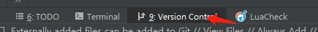
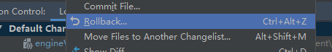
选择回滚，等待几分钟即可获得最新的没有编译过的代码
- 编译工程
- 使用CMake工具生成编译的配置，双击运行dev/cmakeall.cmd运行脚本即可，前提是安装好CMake
- 用VS打开WinShell工程和GameServer工程，进行编译
WinShell工程：dev\client\Shells\Win32\WinShell.sln
GameServer工程：dev\server\WinServer.sln
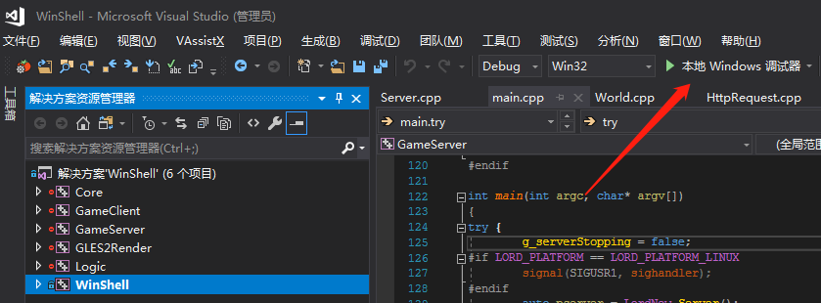
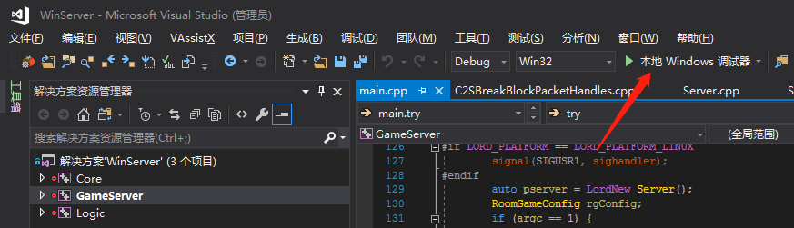
编译过程比较漫长，期间可以熟悉一下公司环境和同事，第一次编译过程中，不要操作电脑，有可能会导致电脑卡死，静静等待编译完成即可。
- 运行工程，可能会缺少游戏配置报错，没关系，能看到以下3个窗口即可
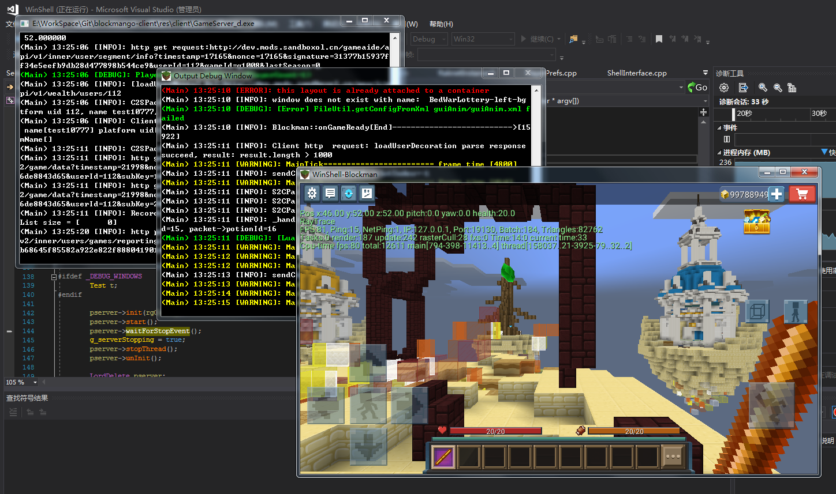
- 调试目录的修改
运行出错崩溃，第一次运行崩溃基本上都是调试目录选择错误，生成后的工程调试目录在对应的Debug目录下，而我们的调试目录必须选择在res/client目录下，否则相对目录对应不上，很多配置加载不进来，直接崩溃。
右击启动项目，客户端选择WinShell，服务器选择GameServer
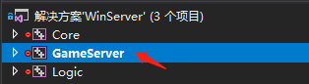
选择属性->调试，修改目录，如下所示
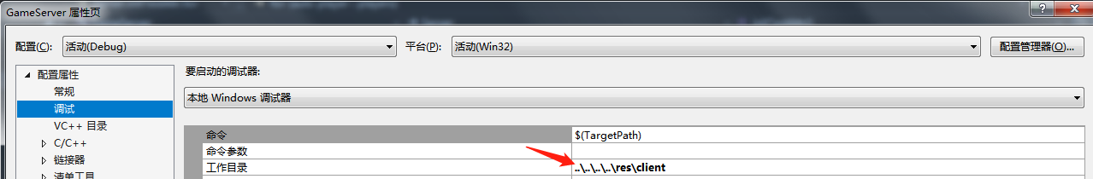
- 工程介绍（新手专用）
- 基本组成
世界层：方块（Block）、实体（Entity），特效（Effect）
项目是控制玩家在一个方块组合而成的世界里面游玩的游戏，基于这个框架，我们做出来很多个不同类型的小游戏，有PVP对战，有PVE打怪兽，守护塔防类型的游戏。
几个重要的模块：Item、Block、Entity
玩家手持物品都是Item（道具），使用道具可以触发一些动作（事件），可以由脚本自定义触发后的效果，比如放置一个方块，释放一个技能，回血，装载到装备栏等等。
世界上除了方块和特效，剩下的都是Entity实体，Entity实体大多都是模型组成的，也有一些是图片或特效，模型可以用来做NPC、怪物等，最常用的是EntityActorNpc，也是目前最推荐使用的，通过创建该Entity类型，再使用脚本对每一个Entity进行逻辑处理。
- 引擎和Lua
引擎是通过事件的形式，传递给Lua信息，服务端的事件定义在GameServerEvents.h，客
户端的事件定义在GameClientEvents.h里面，举个例子：比如有一个玩家进入了游戏，会触发PlayerLoginEvent事件，那么引擎会直接调用PlayerLoginEvent的invoke方法
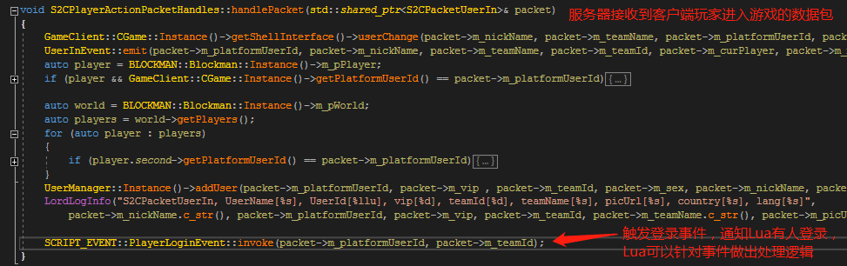
- Windows下脚本的加载
以服务器加载脚本为例，客户端同理（ClientGame）
- 加载Scripts/ServerGame/Common/base下的脚本，入口文件是BaseMain.lua，BaseMain.lua会将base下的所有脚本都加载进来
- 加载Scripts/BaseGame/xxx/main对应游戏的脚本（客户端和服务器都会加载这个脚本），为的是有些客户端和服务器公用的逻辑可以写在这个目录下
- 加载Scripts/ServerGame/xxx/main对应游戏的脚本（只有服务器会加载该脚本，客户端在ClientGame目录下），入口文件是ScriptMain.lua
加载脚本代码：
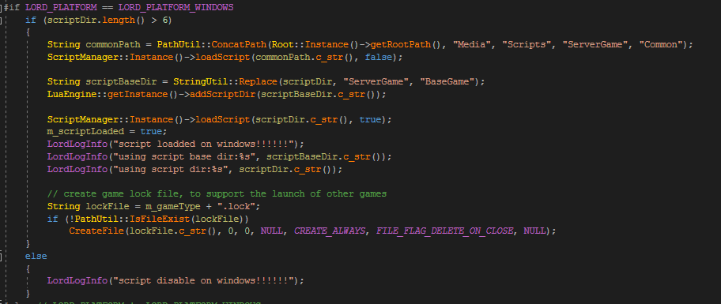
脚本的目录配置见Media/Scripts/ScriptSetting.csv，具体说明见“游戏Lua脚本规范.docx”的脚本管理说明。
- 启动游戏
每个游戏都有自己独立的地图，地图可以在公司的管理后台下载，新入职的员工都会拿到后台账号密码（名称的全拼），后台地址http://ndev.sandboxol.cn:3000/
以起床战争(g1008)为例，先去后台游戏里面找到g1008起床战争
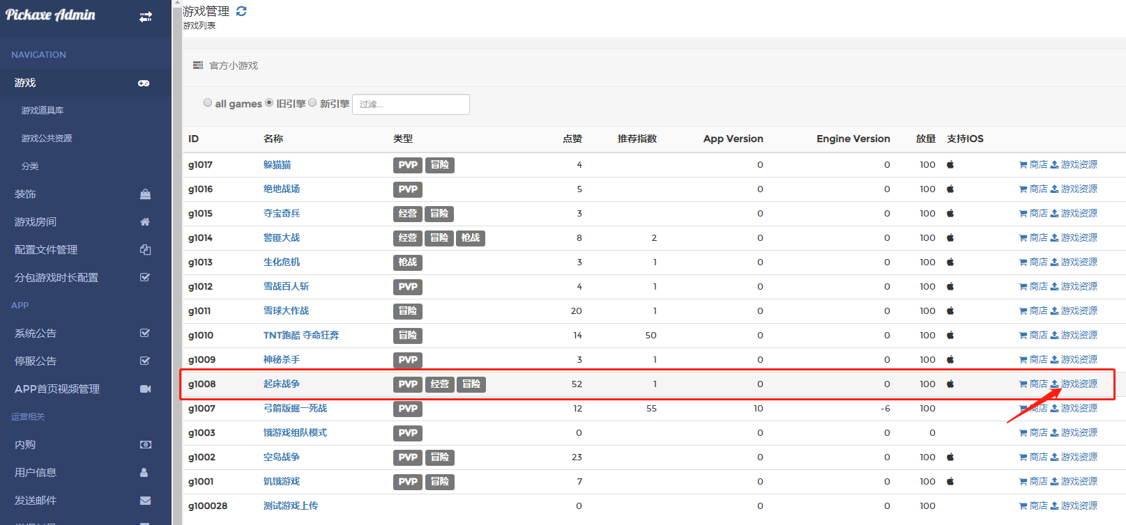
点击游戏资源，进入游戏配置页面，找到地图，点击链接下载地图和下载配置
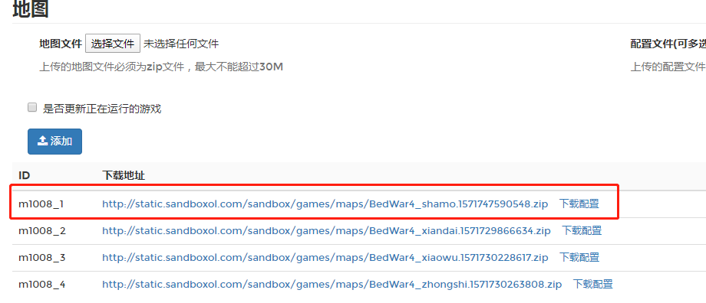
将下载下来的地图和配置解压到res/client/map文件夹里面的某个文件夹（自己建），比如新建一个g1008
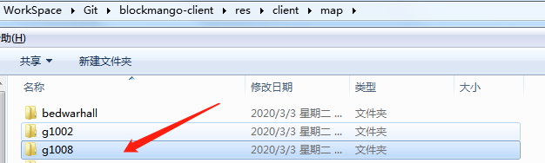
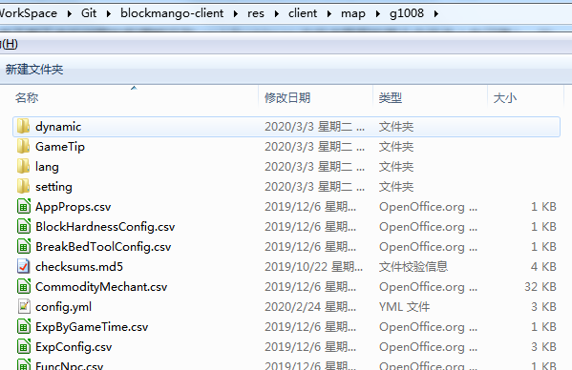
地图准备完毕，接下来修改ScriptSetting.csv配置，将g1008的Enable值改大，地图名修改成g1008即可
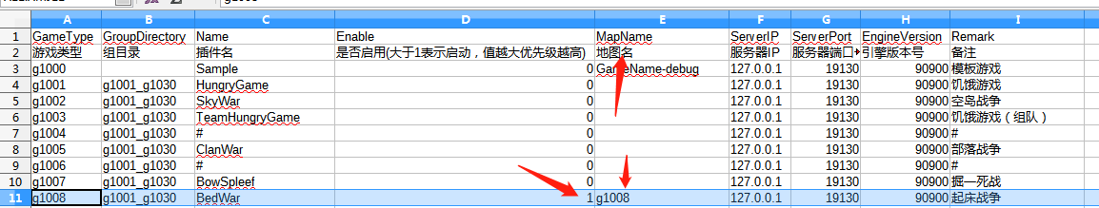
运行游戏，即可解决编译后运行工程缺少配置文件报错的问题
- 简单制作一个（服务器）小游戏
- 新建一个游戏工程
在Media/Scripts/ServerGame里面新建一个目录xxx/main，新建Lua入口文件ScriptMain.lua，在map目录下新建xxx目录，找到map目录下的sample文件夹下的所有.mca文件（地图文件），拷贝到xxx目录下，完成目录的创建后，在配置文件增加这个游戏的工程配置（ScriptSetting.csv），参照创建即可，将Enable调整成最大即可运行改游戏。
- 游戏规则
- 实现2个玩家对打，被击杀者的屏幕中间提示“你被XX打死了”，击杀者屏幕中间提示“你打死了XX”。
功能提示：监听玩家死亡事件PlayerDieEvent，消息发送类MsgSender
- 实现击杀者击杀得分并显示所有人的得分在屏幕下方，死亡玩家过几秒自动复活。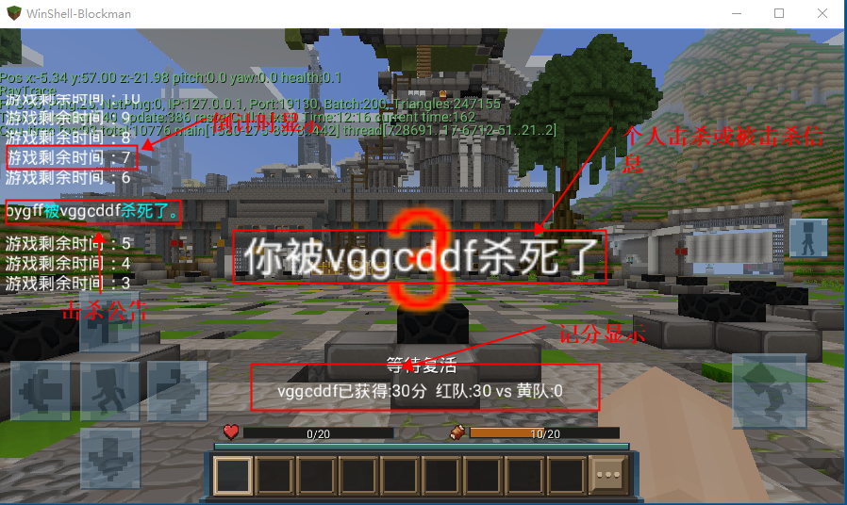
功能提示：复活使用HostApi.sendRespawnCountDown
- 实现一个定时器，过一段时间（1-2分钟）后游戏结束，得分高的为胜利者，在屏幕中间提示“你赢了”，败者提示“你输了”。
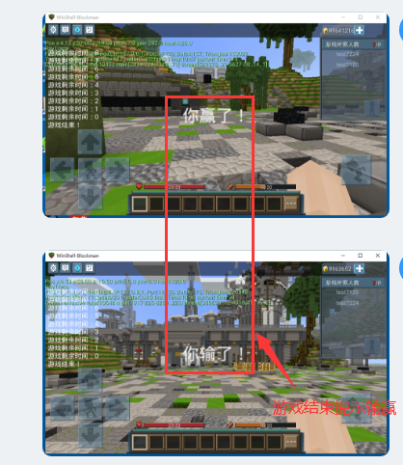
功能提示：使用定时器LuaTimer工具类实现
- 实现游戏基础流程
等待玩家（大于等于2人进入准备阶段）
准备阶段（提示倒计时10秒后开始，10秒后进入游戏阶段）
游戏阶段（1-2分钟后游戏结束，结束后重新返回等待玩家阶段）
- 将所有数值改成可配置，玩家人数，击杀得分，游戏时长等数值配置在config.yml下
功能提示：监听GameInitEvent，即可获取config.yml配置的相关信息
- 实现队伍机制，并且破坏方块后也能得分，分数需要配置，游戏结束后分数高的队伍获胜，每个玩家头顶上要提示他的队伍名称，队伍在准备阶段的时候分配，要求每个队伍人数做到尽量均匀，相差不得超过1人。
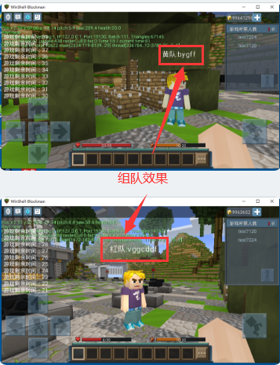
功能提示：名字修改使用setShowName，破坏方块事件BlockBreakEvent
- 熟悉代码
熟悉其他游戏的Lua代码，同时根据Lua代码的调用熟悉引擎的实现方式，暂定使用塔防代码熟悉业务（g1056，g1057），启动g1057塔防大厅，通过塔防大厅跳g1056塔防游戏服务器，在读塔防游戏之前，先在群里下载安卓安装包，玩1-2小时塔防（TowerDefense），争取早日能够发布自己写的代码到外网，供玩家游玩。
加油吧，少年！！！

附件：
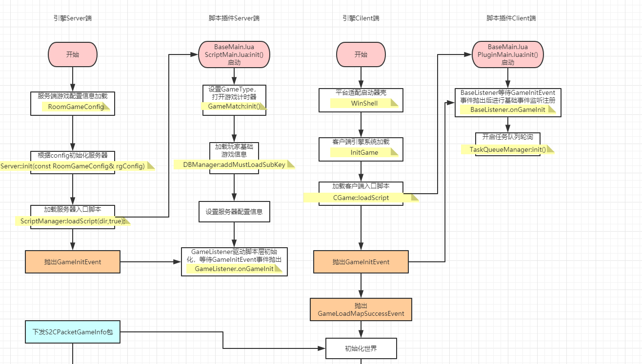
感谢沙盒一哥（朱亚一）提供的游戏流程图，流程图欢迎大家继续优化

